Форум «Открытый урок: от теории к практике»

Пресс-релиз

**24 октября 2023 года пройдет Форум «Открытый урок: от теории к практике».**

Организатор: структурное подразделение «Поиск» ГБОУ СОШ №1 «Образовательный центр» с.Сергиевск.

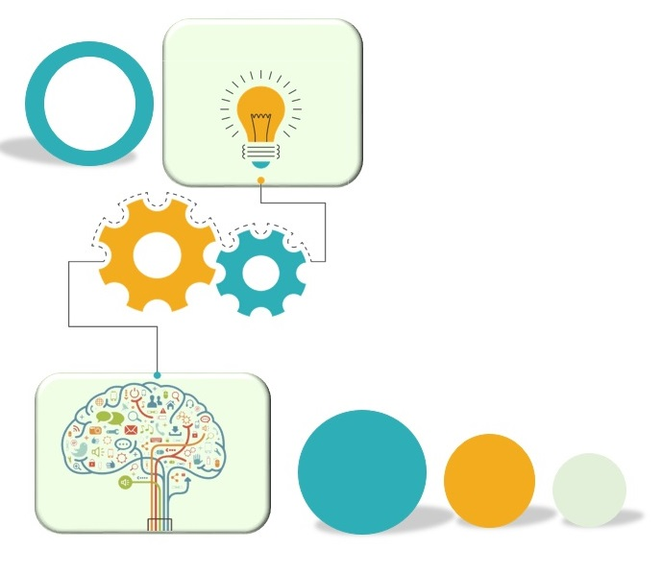Мероприятие пройдет в рамках открытия Областной стажерской площадки **«Развитие инженерного мышления обучающихся в рамках деятельности детского мини-технопарка «Квантум».**

На сессии планируется рассмотреть формирование современной системы сопровождения, развития и совершенствования профессионального мастерства педагогических работников при использовании различных методов обучения при реализации программ технической направленности в детских мини-технопарках и Точках Роста.

Спикерами семинара-практикума станут педагогические работники учреждений Самарской области, реализующие программы дополнительного образования в детских мини-технопарках и Точках Роста.

**Мероприятие пройдет в дистанционном формате.**

**Начало в 11.00. Регистрация участников по ссылке:**

[**https://forms.yandex.ru/u/651113d05d2a0612eb153cf3/**](https://forms.yandex.ru/u/651113d05d2a0612eb153cf3/)

Ссылка на платформу придет на указанную в заявке электронную почту.

К участию приглашаются педагоги дополнительного образования, педагоги ОУ Точек роста, методисты, заместители руководителей.

Всем участникам будут высланы сертификаты об участии в мероприятии.

Приглашаем к сотрудничеству!



**Координаторы стажерской площадки:**

Илюшина Лариса Владимировна, старший методист,

тел: 8(84655) 2-19-30, 8-927-26-74-000 [do_poisk_serg@samara.edu.ru](mailto:do_poisk_serg@samara.edu.ru)

Кабанова Ангелина Сергеевна, старший методист, тел: (884655) 2-76-70